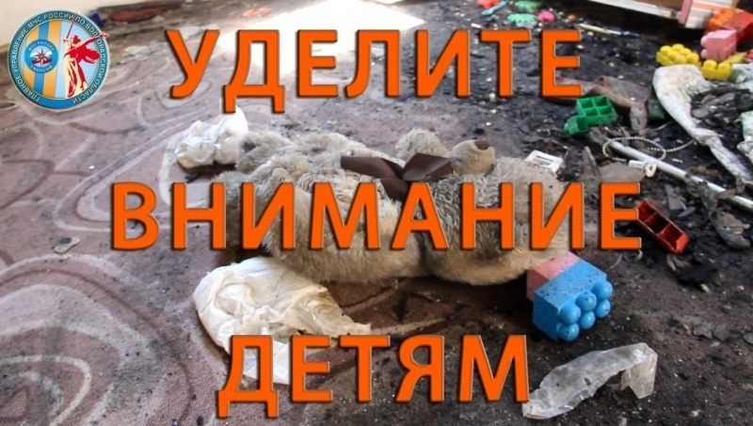

Главное управление МЧС России по Волгоградской области призывает жителей соблюдать правила пожарной безопасности и помнить о том, что они ответственны не только за свою жизнь, но и за жизнь своих детей. Ведь пожары, в результате которых гибнут дети далеко не редкость, а причиной этой гибели зачастую является оставление детей без присмотра.

Один из таких пожаров произошёл накануне в Еланском районе Волгоградской области. Пожар возник в жилом деревянном доме в рабочем поселке Елань. Уже через 6 минут к месту пожара прибыли пожарные расчёты 37-й пожарно-спасательной части, которые в кратчайшие сроки ликвидировали горение. К сожалению, в результате пожара пострадали четверо детей. Причина пожара устанавливается экспертами испытательной пожарной лаборатории.

**Главное управление МЧС России по Волгоградской области обращается к жителям Волгограда и области с призывом НЕ ОСТАВЛЯТЬ ДЕТЕЙ БЕЗ ПРИСМОТРА.**

**Уважаемые родители, помните**: особенно опасно оставлять детей одних в запертых домах, квартирах или комнатах. В случае пожара они не могут самостоятельно выйти из горящего помещения наружу. С детьми нужно регулярно повторять правила пожарной безопасности и напоминать, что нельзя играть со спичками и зажигалками. Нужно не только предостеречь детей от пожаров, но и научить действовать в случае такой чрезвычайной ситуации. Расскажите им, что в случае пожара нужно немедленно покинуть помещение, защитив нос и рот влажной тканью, а затем вызвать пожарную охрану по телефону «101», сообщив точный адрес. Если рядом есть взрослые, сразу звать их на помощь.

Собственным примером воспитывайте в детях культуру безопасного поведения! Помните, что единственной профилактической мерой предупреждения пожаров является соблюдение правил пожарной безопасности, аккуратность и осмотрительность в повседневных делах.

**Памятка для родителей**

- Никогда не оставляйте без присмотра детей.

- Убирайте спички, зажигалки и другие средства зажигания в недоступные для детей места.

- Следите за тем, с кем и как дети проводят свободное время, чем интересуются, отвлекайте от пустого времяпровождения.

- Не доверяйте маленьким детям присматривать за печами и каминами, за включенными нагревательными приборами, самостоятельно пользоваться газовыми приборами.

- Выучите вместе с ребёнком свой домашний адрес, телефон. Разместите около телефонного аппарата номера телефонов спецслужб: пожарной и скорой помощи, полиции, газовой службы.

- Расскажите детям, что обнаружив пожар, нужно сразу вызвать пожарных или предупредить соседей о возникшем возгорании.

- Во время пожара нельзя прятаться под кровать, в шкаф, под ванну, нужно постараться выйти из квартиры или дома.

- Ребёнку необходимо знать: дым гораздо опаснее огня. В задымленном помещении нужно закрыть нос и рот мокрой тряпкой, лечь на пол и ползти к выходу – внизу дыма меньше.

- При пожаре в подъезде пользоваться лифтом запрещается. Он может отключиться.

**Помните об этих правилах, говорите о них со своими детьми  - берегите их жизнь! В случае задымления или распространения огня немедленно вызывайте пожарную охрану по номеру 101.**